专题1.2 任意角

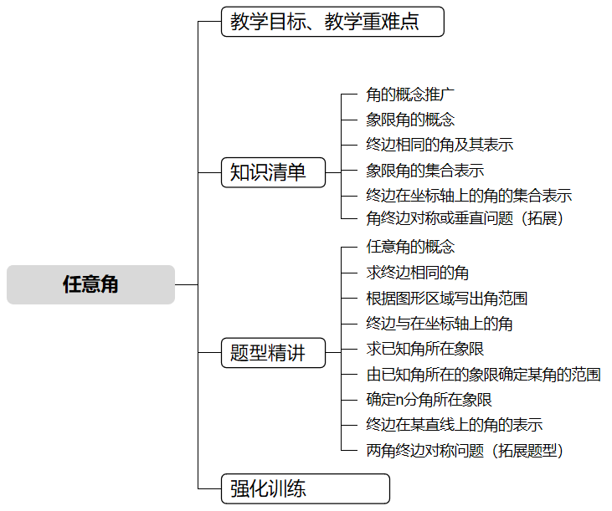

教学目标 | 1.了解任意角的概念，能区分正角、负角与零角；  2.理解象限角的概念，能判断角所在的象限；  3.掌握终边相同的角的含义，能写出终边相同的角组成的集合。
教学重难点 | 1.重点  （1）终边相同的角：掌握其概念及集合表示形式；  （2）象限角的概念：理解象限角的定义，能判断角所在的象限。  2.难点  （1）终边相同的角的集合应用：准确用集合表示指定终边对应的角；  （2）特殊角的归属：区分终边在坐标轴上的角（非象限角）与象限角；  （3）确定n分角终边所在象限。


知识点01 角的概念推广
（1）角的始边/终边定义：
若平面内一条射线OA绕着它的端点O按箭头所示方向旋转到终止位置OB，则形成角$α$。其中，点O是角$α$的________，射线OA是角$α$的________，射线OB是角$α$的________。
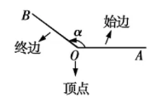
（2）角的分类：
数学上对角的规定：按________方向旋转形成的角叫作________；按________方向旋转形成的角叫作________；若一条射线没有作任何旋转，称它形成了________（零角的始边与终边重合，若$α$是零角，则$α=0^{∘}$）。
（3）若一个角的终边沿逆时针或顺时针方向旋转________________，那么所得新角的终边与原角的终边重合。
【即学即练】
1．射线$OA$绕端点$O$逆时针旋转$120°$到达$OB$位置，由$OB$位置绕端点$O$旋转到达$OC$位置，得$∠AOC=-150°$，则射线$OB$旋转的方向与角度分别为（ ）
A．逆时针，$270°$ B．顺时针，$270°$
C．逆时针，$30°$ D．顺时针，$30°$

2．(24-25高一上·1.2任意角·)将时钟拨快20分钟，则分针转过的度数为（ ）
A．$120°$ B．$100°$ C．$-100°$ D．$-120°$

知识点02 象限角的概念
在一个平面直角坐标系中：角的顶点在坐标原点，始边在$x$轴的非负半轴；以角的终边（除端点外）在平面直角坐标系的位置对角分类：________________________________；如果角的终边在坐标轴上，这个角就不属于任何象限。
【即学即练】
3．若${\left(\frac{a}{3}\right)}^{∘}$角与$65°$角的终边相同，则$a^{∘}$角的终边所在的象限是（ ）
A．第一象限 B．第二象限
C．第三象限 D．第四象限

4．(24-25高一下·重庆字水中学·调研)已知角$α={2025}^{∘}$，则角$α$是（ ）
A．第一象限角 B．第二象限角 C．第三象限角 D．第四象限角

知识点03 终边相同的角及其表示
一般地，所有与角$α$终边相同的角（连同角$α$在内），可构成集合：________________________，即任何一个与角$α$终边相同的角，都可以表示为角$α$与周角的整数倍的和。
【即学即练】
5．(24-25高一下·安徽蚌埠固镇二中、怀远三中、五河二中·月考)下列各角中，与${2286}^{∘}$角终边相同的角是（ ）
A．${126}^{∘}$ B．${216}^{∘}$ C．$-{36}^{∘}$ D．$-{306}^{∘}$

6．(22-23高一上·陕西宝鸡教育联盟·)与$-20°$角终边相同的角是（ ）
A．$-300°$ B．$-280°$ C．$340°$ D．$320°$

知识点04 象限角的集合表示
第一象限角的集合表示为：________________________________________________；
第二象限角的集合表示为：________________________________________________；
第三象限角的集合表示为：________________________________________________；
第四象限角的集合表示为：________________________________________________。
【即学即练】
7．(23-24高一上·江西景德镇第一中学·期末)终边在第四象限的角α的集合是（ ）
A．$\left\{α|-90°<α<0° \right\}$
B．$\left\{α|270°+k⋅360°<α<k⋅360°,k∈Z \right\}$
C．$\left\{α|k⋅360°-90°<α<k⋅360°,k∈Z \right\}$
D．$\left\{α|k⋅180°-90°<α<k⋅180°,k∈Z \right\}$

8．(22-23高一下·广西钦州第四中学·月考)集合$\{α|k·180°≤α≤k·180°+45°,k∈\text{Z}\}$中角表示的范围$($用阴影表示$)$是图中的（ ）
A．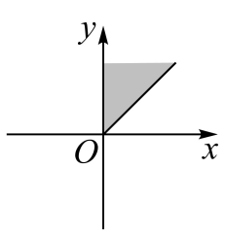 B．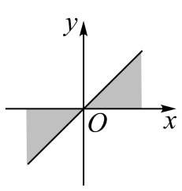C．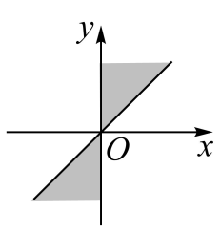 D．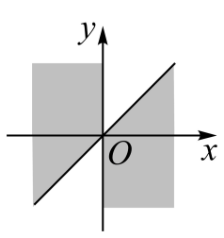

知识点05 终边在坐标轴上的角的集合表示
终边落在$x$轴的非负半轴上的角：________________________________；
终边落在$x$轴的非正半轴上的角：________________________________；
终边落在$x$轴上的角：________________________________；
终边落在$y$轴的非负半轴上的角：________________________________；
终边落在$y$轴的非正半轴上的角：________________________________；
终边落在$y$轴上的角：________________________________；
终边落在坐标轴上的角：________________________________。
【即学即练】
9．终边与坐标轴重合的所有角的集合是（ ）
A．$\left\{α|α=k·180°,k∈Z\right\}$ B．$\left\{α|α=k·90°,k∈Z\right\}$
C．$\left\{α|α=k·360°,k∈Z\right\}$ D．$\left\{α|α=k·45°,k∈Z\right\}$

知识点06 角终边对称或垂直问题（拓展）
（1）若$α与β的终边关于x$轴对称，则________________________________；
（2）若$α与β$的终边关于$y$轴对称，则________________________________；
（3）若$α与β$的终边垂直，则________________________________。
【即学即练】
10．若$α$与$β$的终边关于直线$y=x$对称，且$α=30°$，则$β=$ ．


题型01 任意角的概念
【典例1】钟表的分针在一个半小时内转了（ ）
A．180° B．$-180°$ C．542° D．$-540°$

【变式1】如图，圆$O$的圆周上一点$P$以$A$为起点按逆时针方向旋转，$10min$转一圈，$24min$之后$OP$从起始位置$OA$转过的角是（ ）
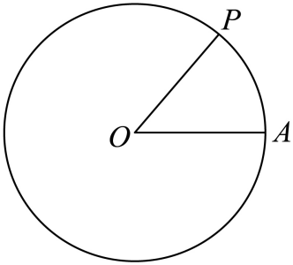
A．$-{864}^{∘}$ B．${432}^{∘}$ C．${504}^{∘}$ D．${864}^{∘}$

【变式2】(20-21高一下·陕西咸阳百灵学校·月考)若将钟表调快5分钟，则分针转动角为（ ）
A．$\frac{\text{π}}{3}$ B．$\frac{\text{π}}{6}$ C．$-\frac{\text{π}}{6}$ D．$-\frac{\text{π}}{3}$

【变式3】下列所示图形中，$γ=α+β$的是 ；$γ=α-β$的是 ．
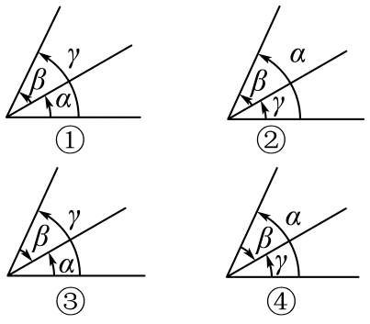

【变式4】如图，射线$OA$绕顶点$O$逆时针旋转$45°$到$OB$位置，并在此基础上顺时针旋转120$°$到达$OC$位置，则$∠AOC=$ ．
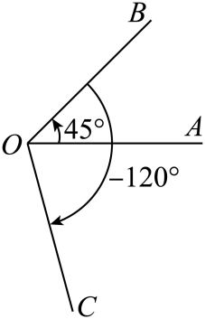

题型02 求终边相同的角
【典例1】(24-25高一下·辽宁县域重点高中·期中)下列角中，与$-2050°$终边相同的角是（ ）
A．$-210°$ B．$110°$ C．$150°$ D．$210°$

【变式1】(24-25高一上·黑龙江·)下列各角中与437°角的终边相同的是（ ）
A．67° B．77° C．107° D．137°

【变式2】与60°角终边相同的角可以表示为（ ）
A．$\frac{\text{π}}{3}+k⋅360°\left(k∈\text{Z}\right)$ B．$60°+2k\text{π}\left(k∈\text{Z}\right)$
C．$60°+2k⋅360°\left(k∈\text{Z}\right)$ D．$\frac{\text{π}}{3}+2k\text{π}\left(k∈\text{Z}\right)$

【变式3】(23-24高一下·江西景德镇·期中)下列与$-2024°$角终边相同的角为（ ）
A．$-136°$ B．$-154°$ C．$136°$ D．$154°$

【变式4】(23-24高一上·湖南株洲醴陵金鹰高级中学·月考)下列各角中，与${370}^{∘}$角终边重合的是（ ）
A．${300}^{∘}$ B．${30}^{∘}$ C．$-{300}^{∘}$ D．${10}^{∘}$

题型03 根据图形区域写出角范围
【典例1】已知$α∈\left\{α|45°+k⋅360°≤α≤90°+k⋅360° \right\}$，则角$α$的终边落在的阴影部分是（ ）
A．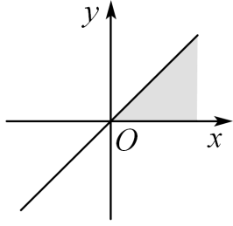 B．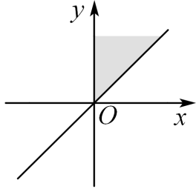
C．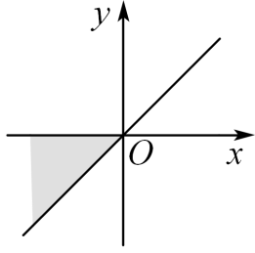 D．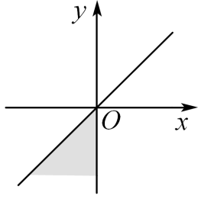

【变式1】(21-22高一·5.1.1任意角-·)集合{α|k·180°＋45°≤α≤k·180°＋90°,k∈Z}中的角α的终边在单位圆中的位置(阴影部分)是（ ）
A．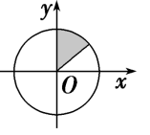 B．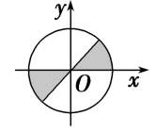 C．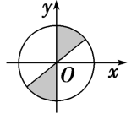 D．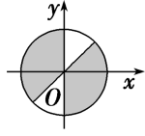

【变式2】(24-25高一下·安徽蚌埠固镇县私立行知高级中学·月考)已知角$α$的终边在图中阴影部分内，试指出角$α$的取值范围 .
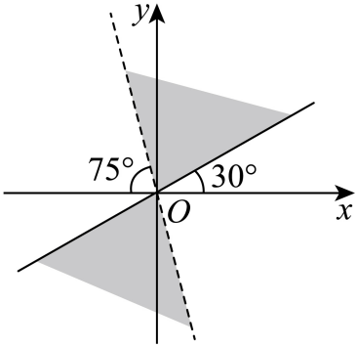

【变式3】如图所示，终边落在阴影部分的角$α$的取值集合为 ．
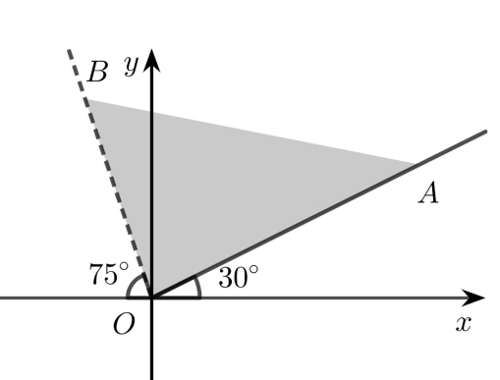

【变式4】(21-22高一·7.1.1任意角（备作业）-·)如图所示，终边落在阴影部分(含边界)的角的集合是 .
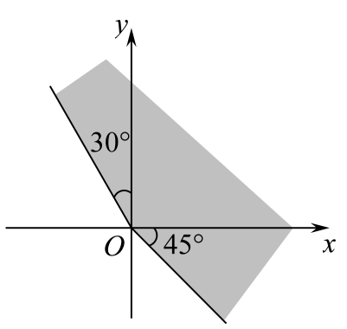

题型04 终边与在坐标轴上的角
【典例1】若角$α,β$的终边相同，则$α-β$的终边在（ ）
A．x轴的非负半轴上 B．$x$轴的非正半轴上
C．$y$轴的非负半轴上 D．$y$轴的非正半轴上

【变式1】终边与坐标轴重合的角α的集合是( )
A．{α|α＝k·360°，k∈Z}
B．{α|α＝k·180°＋90°，k∈Z}
C．{α|α＝k·180°，k∈Z}
D．{α|α＝k·90°，k∈Z}
【变式2】有一个小于$360°$的正角$α$，这个角的6倍的终边与x轴的非负半轴重合，则这个角可以为（ ）
A．$60°$ B．$90°$ C．$120°$ D．$300°$

【变式3】分别写出终边在y轴非负半轴､y轴非正半轴和y轴上的角的集合.

【变式4】分别写出终边在x轴正半轴、x轴负半轴和x轴上的角所对应的集合．

题型05 求已知角所在象限
【典例1】若$\frac{θ}{2}$与$120°$角的终边相同，则$θ$是（ ）
A．第一象限角 B．第二象限角 C．第三象限角 D．第四象限角

【变式1】(24-25高一下·辽宁大连第八中学·月考)$-1650°$的终边在（ ）
A．第一象限 B．第二象限 C．第三象限 D．第四象限

【变式2】(24-25高一上·安徽铜陵·期末)$-2025°$的终边在（ ）
A．第一象限 B．第二象限 C．第三象限 D．第四象限

【变式3】(22-23高一下·上海嘉定区中光高级中学·期中)若$α$是第一象限角，则下列各角是第三象限角的是（ ）
A．$90°-α$ B．$180°-α$ C．$270°-α$ D．$-α$

【变式4】(24-25高一上·重庆渝北中学·)已知角$α={1234}^{∘}$，则角$α$的终边落在（ ）
A．第一象限 B．第二象限 C．第三象限 D．第四象限

题型06 由已知角所在的象限确定某角的范围
【典例1】若$α$为第二象限角，则$k⋅180°+α(k∈\text{Z})$的终边所在的象限是（ ）
A．第二象限 B．第一、二象限
C．第一、三象限 D．第二、四象限

【变式1】(21-22高一·7.1.1任意角-·)（多选）若$α$是第三象限的角，则${180}^{∘}-\frac{α}{2}$可能是（ ）
A．第一象限的角 B．第二象限的角
C．第三象限的角 D．第四象限的角

【变式2】若$α$为第一象限角，则$k⋅180°+α(k∈Z)$的终边所在的象限可能是（ ）
A．第一象限 B．第二象限 C．第三象限 D．第四象限

【变式3】若α是第二象限角，则180°－α是第 象限角．

【变式4】(19-20高一·内蒙古呼和浩特金山学校·月考)若$α$是第四象限，则$180°-α$是第 ．

题型07 确定n分角所在象限
【典例1】(22-23高一下·上海大同中学·期中)已知$θ$是第一象限角，那么（ ）
A．$\frac{θ}{2}$是第一、二象限角 B．$\frac{θ}{2}$是第一、三象限角
C．$\frac{θ}{2}$是第三、四象限角 D．$\frac{θ}{2}$是第二、四象限角

【变式1】(21-22高一上·河南安阳高级中学·期中)若$α$是钝角，则$-\frac{α}{2}$是（ ）
A．第一象限角 B．第二象限角
C．第三象限角 D．第四象限角

【变式2】若α是第一象限的角，则$-\frac{α}{2}$是（ ）
A．第一象限角 B．第四象限角
C．第二或第三象限角 D．第二或第四象限角

题型08 终边在某直线上的角的表示
【典例1】(23-24高一上·河北石家庄河北师大附中·月考)若角$α$的终边在直线$y=-x$上，则角$α$的取值集合为（ ）
A．$\left\{α∣α=k⋅360°-45°,k∈\text{Z}\right\}$ B．$\left\{α∣α=k⋅360°+135°,k∈\text{Z}\right\}$
C．$\left\{α∣α=k⋅180°-135°,k∈\text{Z}\right\}$ D．$\left\{α∣α=k⋅180°-45°,k∈\text{Z}\right\}$

【变式1】终边落在直线$y=\sqrt{3}x$上的角$α$的集合为（ ）
A．$\left\{α|α=k⋅180°+30°,k∈Z \right\}$ B．$\left\{α|α=k⋅180°+60°,k∈Z \right\}$
C．$\left\{α|α=k⋅360°+30°,k∈Z \right\}$ D．$\left\{α|α=k⋅360°+60°,k∈Z \right\}$

【变式2】(20-21高一下·宁夏银川三沙源上游学校·期中)终边在直线$y=x$上的角$α$的取值集合是（ ）
A．$\left\{α|α=n⋅360°+135°,n∈Z \right\}$ B．$\left\{α|α=n⋅360°-45°,n∈Z \right\}$
C．$\left\{α|α=n⋅180°+{225}^{°},n∈Z \right\}$ D．$\left\{α|α=n⋅180°-45°,n∈Z \right\}$
【变式3】(21-22高一·7.1.1任意角-·)求终边落在直线$y=\sqrt{3}x$上的角的集合．

题型09 两角终边对称问题（拓展题型）
【典例1】若角$α$与$β$的终边分别关于x轴、y轴、原点、直线$y=x$对称，则角$α$与$β$分别具有怎样的等量关系？


1．设集合$M=\left\{x|x=45°+\frac{k}{2}×180°,k∈Z \right\}$，$N=\left\{x|x=45°+\frac{k}{4}×180°,k∈Z \right\}$那么（ ）
A．$M=N$ B．$N⊆M$
C．$M⊆N$ D．$M∩N=∅$

2．(21-22高一·5.1.1任意角（学案）-·)经过2个小时，钟表的时针和分针转过的角度分别是（ ）.
A．60°，720° B．－60°，－720°
C．－30°，－360° D．－60°，720°

3．(23-24高一上·江苏徐州睢宁县树人高级中学·月考)下列各角，与${330}^{∘}$角终边相同的角是（ ）.
A．$-{390}^{∘}$ B．${510}^{∘}$ C．${150}^{∘}$ D．$-{150}^{∘}$

4．$2024°$角是（ ）
A．第一象限角 B．第二象限角 C．第三象限角 D．第四象限角

5．若$α$与$β$的终边互为反向延长线，则有（ ）
A．$α=β±180°$ B．$α=-β$
C．$α=β+k⋅180°,k∈\text{Z}$ D．$α=β+k⋅360°+180°,k∈\text{Z}$

6．(24-25高一上·天津双港中学·期中)如图，终边落在阴影部分（含边界） 的角的集合是
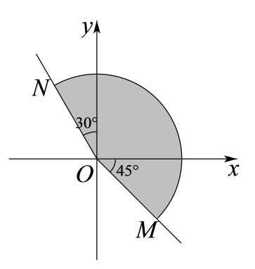
7．(21-22高一上·湖北武汉中学·月考)集合$\left\{α|k⋅180°+45°≤α≤k⋅180°+90°,k∈z \right\}$中，角所表示的取值范围（阴影部分）正确的是 （填序号）.
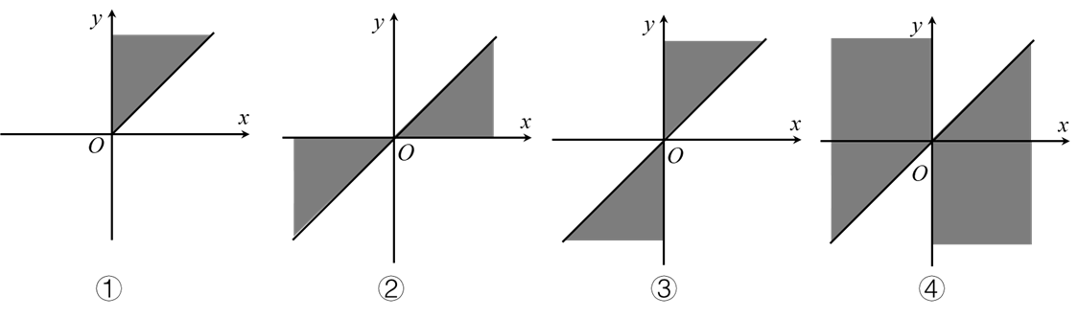

8．如图所示，终边在阴影区域内（含边界）的角的集合为 ．
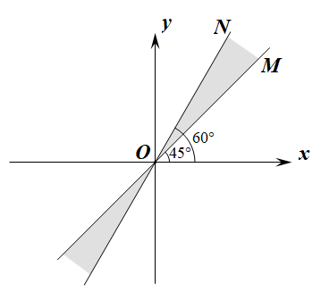

9．(25-26高一上·四川广元外国语学校高中分校·)${2025}^{∘}$是第几象限角（ ）
A．一 B．二 C．三 D．四

10．(21-22高一下·河南南阳·期末)已知角$α={2022}^{∘}$，则角$α$的终边落在（ ）
A．第一象限 B．第二象限 C．第三象限 D．第四象限

11．(21-22高一下·河南南阳第一中学·月考)若$α={45}^{∘}+k⋅{180}^{∘}(k∈Z)$，则$α$的终边在（ ）
A．第二或第三象限 B．第一或第三象限
C．第二或第四象限 D．第三或第四象限

12．若$α=k⋅{180}^{∘}+{45}^{∘},k∈Z$，则$α$的终边在（ ）
A．第一、三象限 B．第一、二象限
C．第二、四象限 D．第三、四象限

13．(21-22高一·5.1.1任意角-·)$-1060°$的终边落在（ ）
A．第一象限 B．第二象限
C．第三象限 D．第四象限

14．$372°$ 所在象限是（ ）
A．第一象限 B．第二象限 C．第三象限 D．第四象限

15．(24-25高一下·陕西汉中部分学校·)若$α$是第二象限角，则$90°-α$是（ ）
A．第一象限角 B．第二象限角 C．第三象限角 D．第四象限角

16．(23-24高一上·山东枣庄薛城区·期末)已知集合$A=\{$钝角$\}$，$B=\{$第二象限角$\}$，$C=\{$小于$180°$的角$\}$，则（ ）
A．$A=B$ B．$B=C$
C．$A⊆B$ D．$B⊆C$

17．(16-17高一下·宁夏银川一中·期中)已知α锐角，那么2α是（ ）
A．小于180°的正角 B．第一象限角
C．第二象限角 D．第一或二象限角

18．若角$α$的终边与240°角的终边相同，则角$\frac{α}{2}$的终边所在象限是（ ）
A．第二或第四象限 B．第二或第三象限
C．第一或第四象限 D．第三或第四象限

